

**STR** (Software Test Report)

שם האפליקציה: **ויקטורי online**

שם הבודק : אולגה בנדר

## 

## 

| **אודות** |
| --- |
| אפליקציית “ויקטורי אונליין” היא פלטפורמה דיגיטלית להזמנת מוצרי מזון, מוצרים לבית, ומוצרים כלליים באופן מקוון. האפליקציה מיועדת למשתמשים פרטיים המעוניינים לבצע רכישות נוחות ומהירות עם אפשרות לבחור בין משלוח עד הבית לבין איסוף עצמי |

## 

| **מטרות** |
| --- |
| הדוח המסכם את פעילות בדיקות ידניות שבוצעו על אפליקציית “ויקטורי אונליין”. מטרת הבדיקות הייתה לוודא שהפונקציונליות העיקרית של האפליקציה פועלת בצורה תקינה וללא בעיות המשפיעות על חוויית המשתמש או על ביצוע פעולות עסקיות. |

| **תאריכים** | |
| --- | --- |
| STP | 20/11/24 |
| STD + Bug Report | 8/12/24 |
| STR | 10/12/24 |
| Demo | 11/12/24 |

| **סוגי בדיקות** | |
| --- | --- |
| * Functional Testing * Usability Testing * GUI Testing * Accessibility Testing * Interface Testing | בוצע  בוצע  בוצע  בוצע  בוצע |

| **כמות תסריטי בדיקות לפי פיצ׳רים** | | | | |
| --- | --- | --- | --- | --- |
| **פיצ'ר** | סה"כ בדיקות | בדיקות שעברו | בדיקות שלא עברו | בדיקות שלא הרצנו |
| התחברות והרשמה | 10 | 9 | 1 | 0 |
| חיפוש מוצרים | 12 | 12 | 0 | 0 |
| סל קניות | 10 | 8 | 2 | 0 |
| ביצוע תשלום | 10 | 9 | 1 | 0 |
| ניהול חשבון משתמש | 7 | 4 | 3 | 0 |
| תפריט הראשי | 10 | 8 | 2 | 0 |
| מבצעים והנחות | 9 | 9 | 0 | 0 |
| רשימות שלי | 7 | 7 | 0 | 0 |
| סה"כ | 75 | 66 | 9 | 0 |

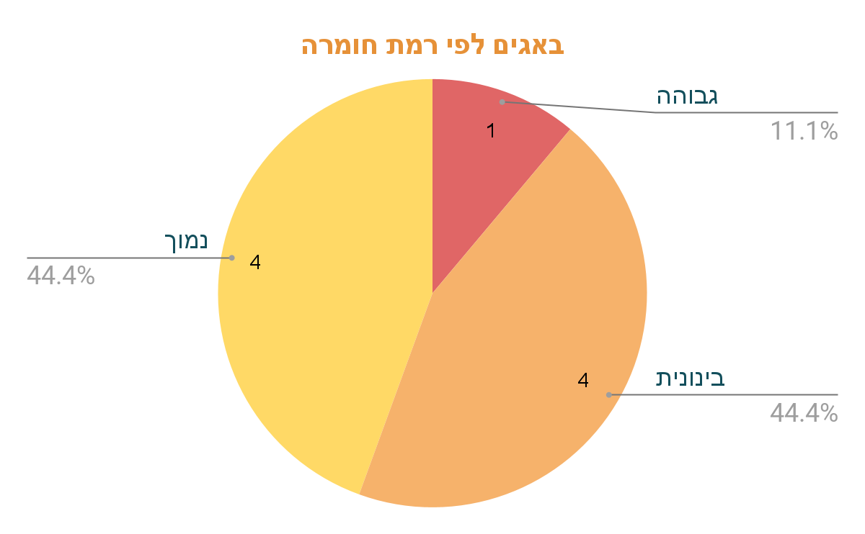

| **קריטריונים ליציאה** |
| --- |
| * כל הבדיקות Smoke Testing עברו ב-100% * כמות באגים קריטיים - 0 * כמות באגים ברמה גבוה - 0 * כמות באגים ברמה בינוני לא יותר מ - 10 * כמות באגים ברמה נמוכה לא יותר מ- 20 * רמת כיסוי הרצת טסטים לפחות 80% |

## 

| **מסקנות והמלצות** |
| --- |
| אפליקציית “ויקטורי אונליין” מספקת חוויית משתמש טובה ומתפקדת היטב במרבית הפיצ’רים המרכזיים. תהליך ההזמנה, השימוש בעגלת הקניות, והמעבר בין מסכים פועל בצורה תקינה. עם זאת, התגלתה בעיה חמורה הקשורה לעדכון כמות מוצרים בעגלת הקניות, אשר עשויה להשפיע על יציבות המערכת, אמינות הנתונים, ואף לגרום לנזק כספי  **מומלץ** לתקן את הבאג באופן מיידי על ידי הוספת מגבלה על כמות הפריטים שניתן להזין  ולהוסיף הודעה ברורה למשתמש כאשר הוא מנסה להזין כמות שחורגת מהמותר, לדוגמה : “הכמות המקסימלית להזמנה היא 10 יחידות״. |

| **סיכום** |
| --- |
| למרות זיהוי בעיה חמורה הקשורה לעדכון כמות פריטים בעגלה , אשר דורשת תיקון מיידי, שאר פיצ'רים באפליקציה פועלים בצורה תקינה ועומדים בדרישות הפונקציונליות ובחוויית המשתמש הרצויה.  בהתחשב בכך שהבאג אינו משפיע באופן ישיר על יכולת ההזמנה השוטפת או על חוויית המשתמש הרגילה, אני מאשרת את שחרור האפליקציה ללקוחות עם מעקב צמוד לתיקון הבאג בעדיפות גבוהה |